今日动态
4.27 星期四 晴
班级人数：25人 今日实到：17人。
姓名 | 情绪  （良好★、一般●） | 主动打招呼  （主动“√”，不主动“✕”） | 进餐  （全部★、没吃完●） | 午睡  （睡着★、没睡●）
杨子宸 | ★ | √ | ★ | ★
黄英豪 | ★ | √ | ★ | ★
薛远憬 | ★ | √ | ★ | ★
蔡承轩 | 请假 | 请假 | 请假 | 请假
梅语辰 | ★ | √ | ★ | ★
于一鸣 | 请假 | 请假 | 请假 | 请假
姜怀逸 | ★ | √ | ★ | ★
姜怀兴 | ★ | √ | ★ | ★
肖铭轩 | 请假 | 请假 | 请假 | 请假
周成旭 | ★ | √ | ★ | ★
顾书言 | ★ | √ | ★ | ★
许烁 | ★ | √ | ★ | ★
张嘉辰 | 请假 | 请假 | 请假 | 请假
史芯宁 | ★ | √ | ★ | ★
高语晴 | 请假 | 请假 | 请假 | 请假
吕卓彤 | ★ | √ | ★ | ★
刘若熙 | 请假 | 请假 | 请假 | 请假
丁趙妍 | ★ | √ | ★ | ●
朱宸钰 | ★ | √ | ★ | ★
龚昕苒 | ★ | ✕ | ★ | ★
李诗雨 | ★ | √ | ★ | ★
杨静宸 | ★ | √ | ★ | ★
赵静姝 | 请假 | 请假 | 请假 | 请假
唐文津 | ★ | √ | ★ | ★
雷嘉怡 | 请假 | 请假 | 请假 | 请假
一日生活活动篇 
今日午餐食谱：鱼香肉丝、包菜炒鸡蛋、青菜菌菇汤。

区域活动篇
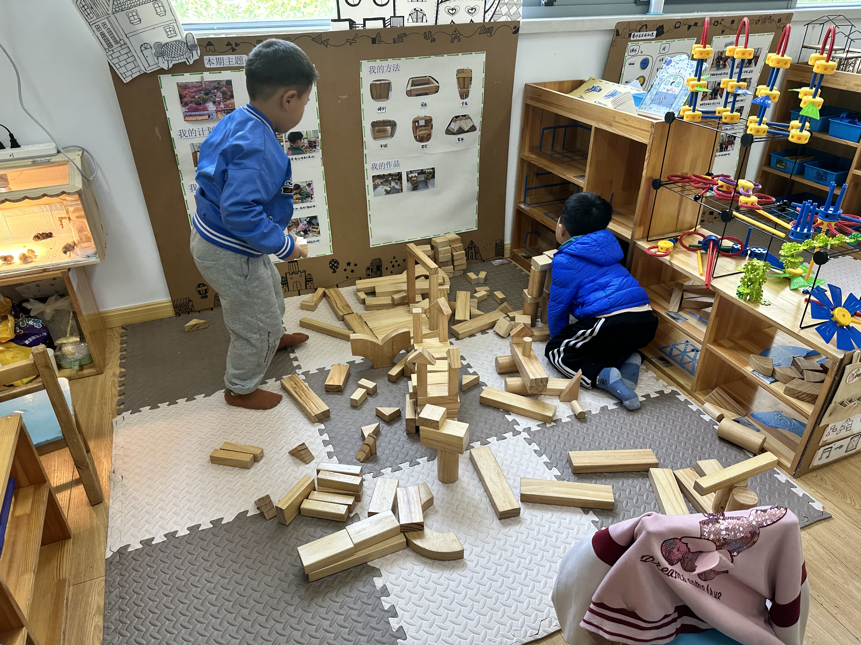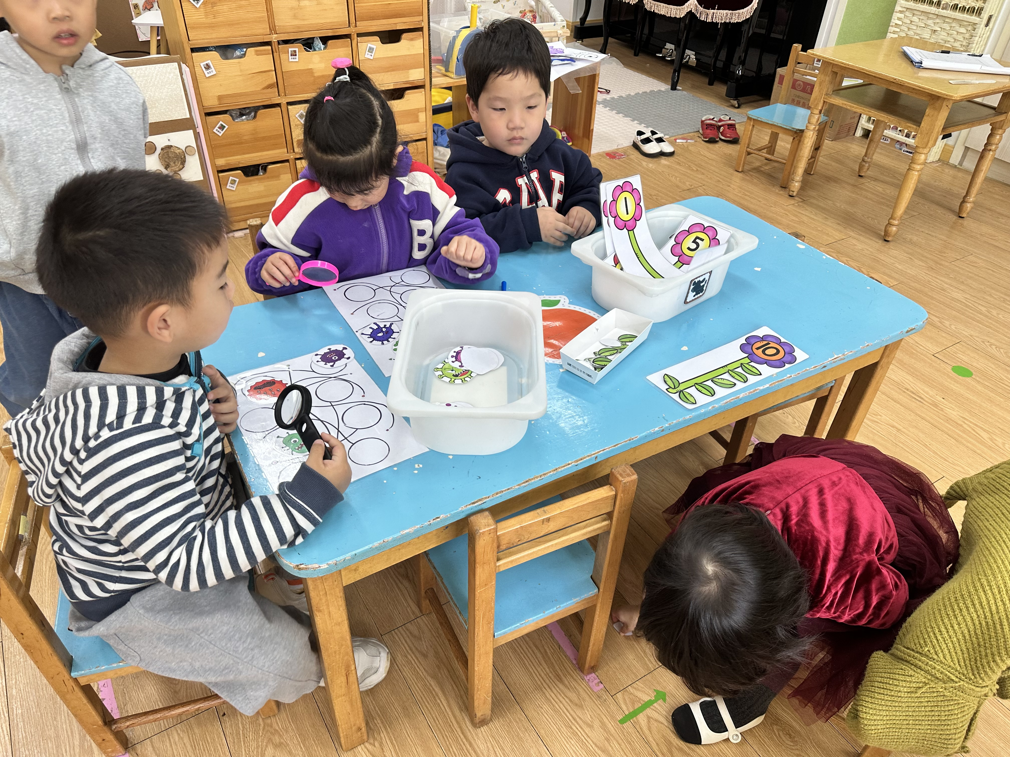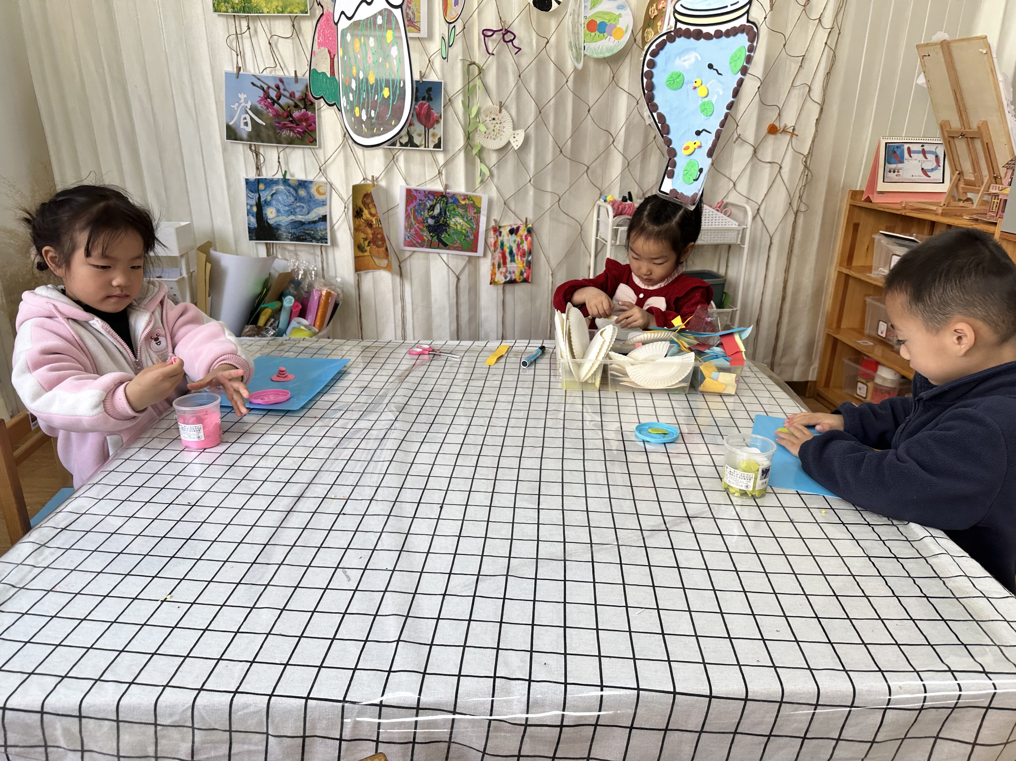

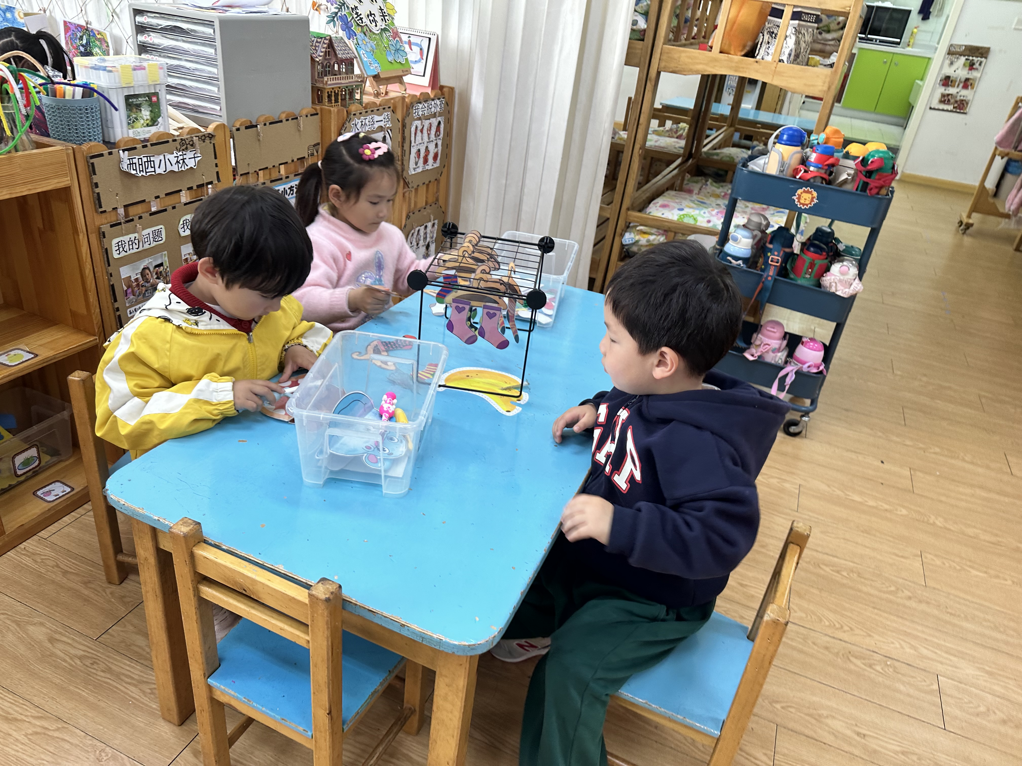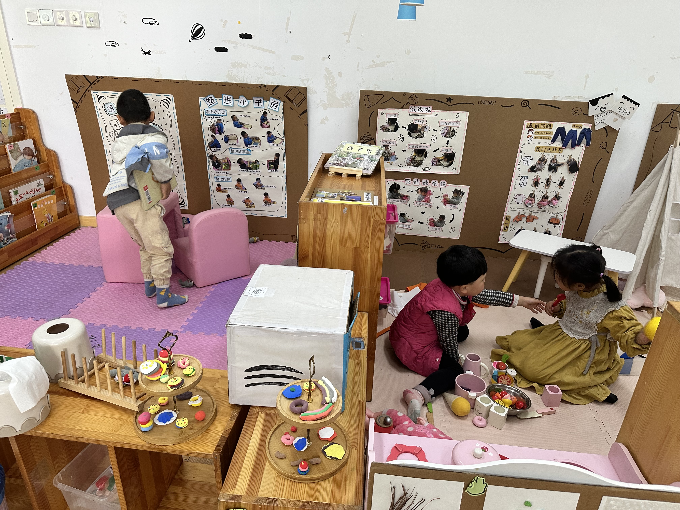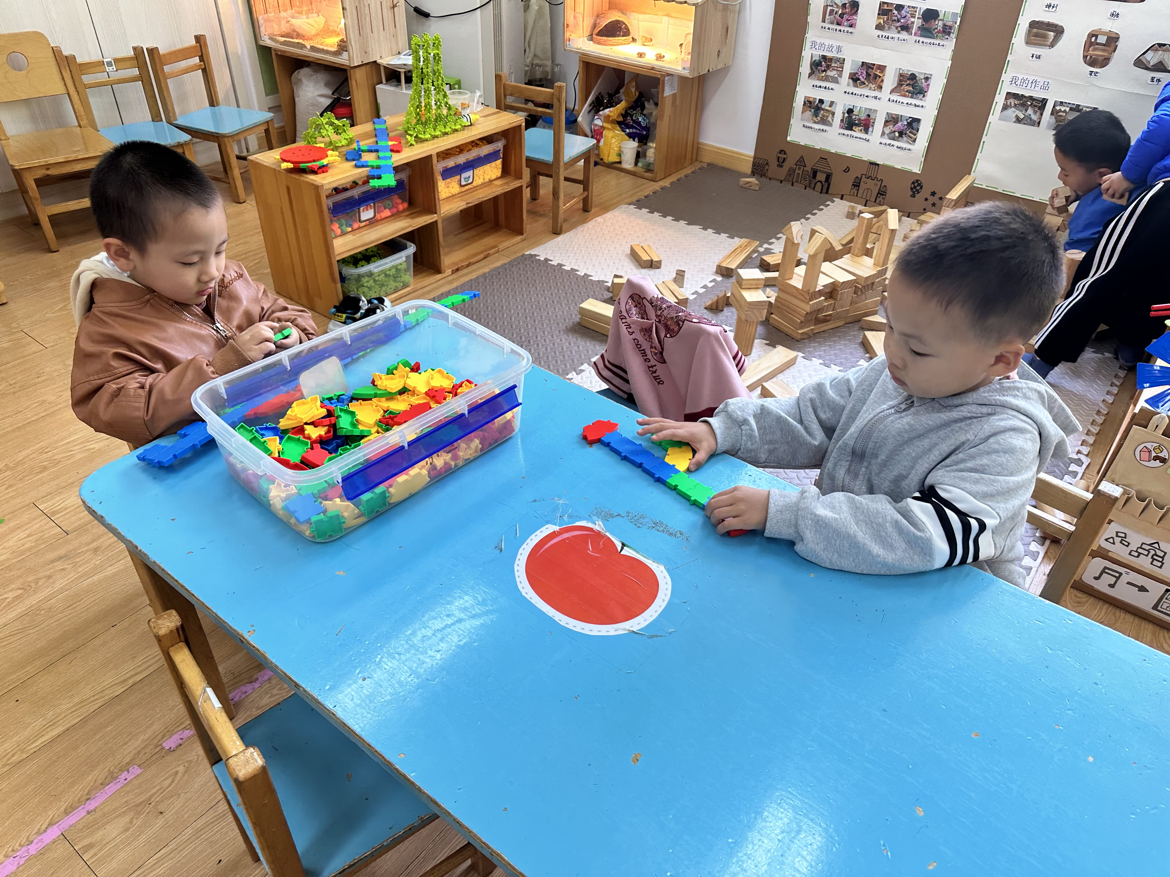
在建构区游戏的时候，要注意先把不需要的积木收掉，这样才有更大的空间来搭新的建筑哦！

户外活动篇
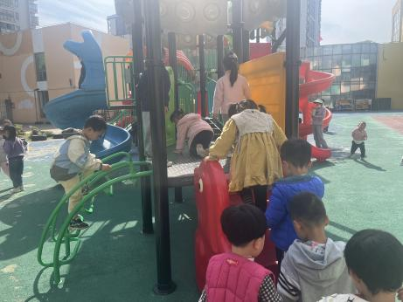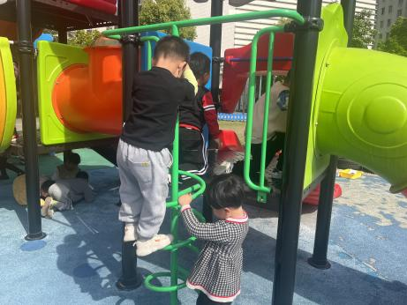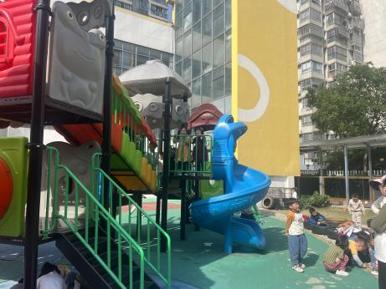

集体活动篇
1.数学：数手指
数手指是一次感知5以内的数量的数数活动。在 “手”主题开展中，孩子们对“手”产生了很大的兴趣，活动中需要幼儿常常数数自己的手指头。一个人有两只手，每只手上有五根手指。大部分幼儿都能数数自己展开的五个手指。但小班孩子在感知数量中常常受物体排列位置的干扰，会重数或漏数，数数没有一定的序。因此开展了本次数学活动《数手指》，一方面让幼儿进一步感知数量5，另一方面让幼儿用不同的方法来数一数，感知有序数数。
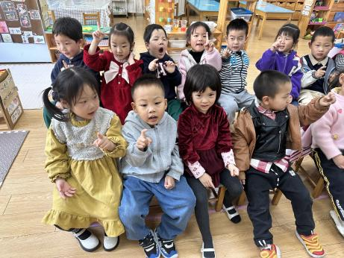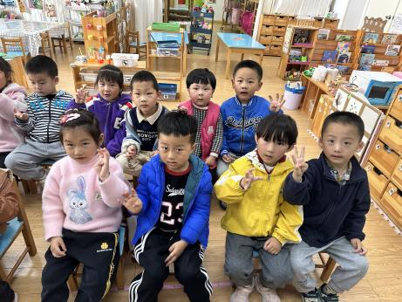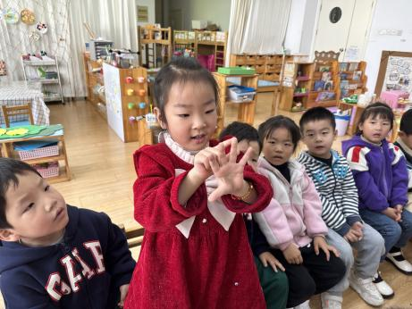

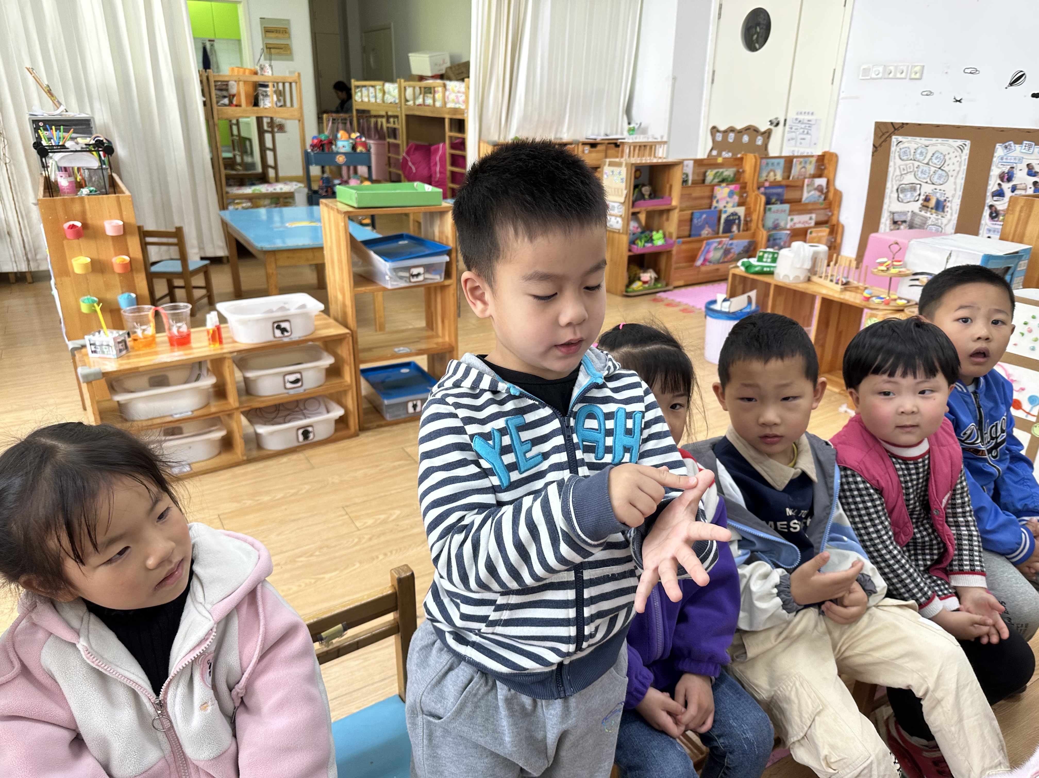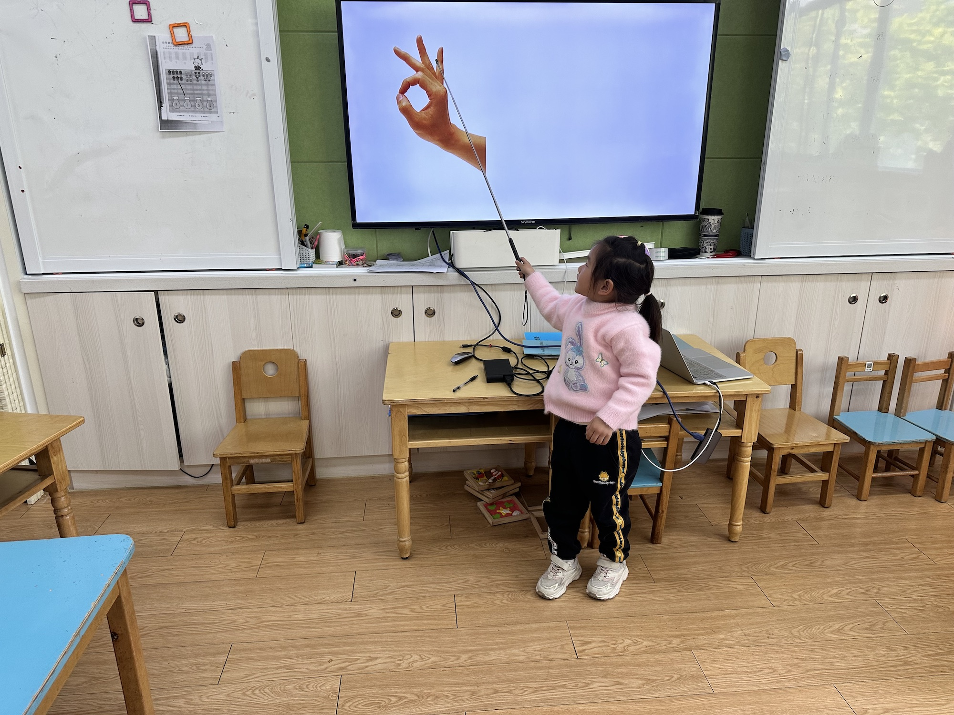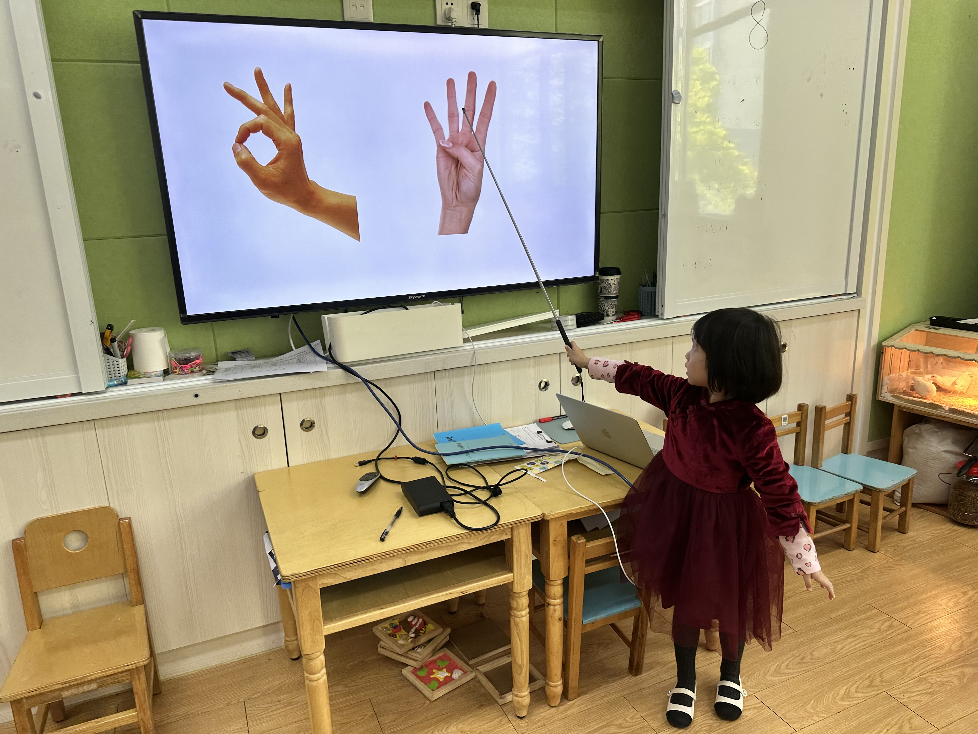
幼儿们先玩了手指游戏，都愿意伸出小手来数一数手指。

2.延时班内容：泥工：三明治

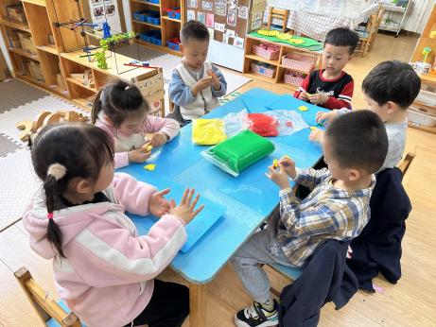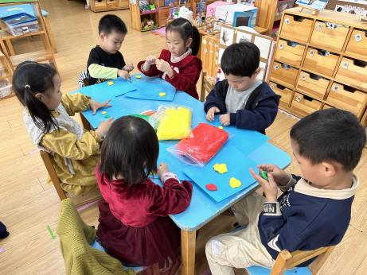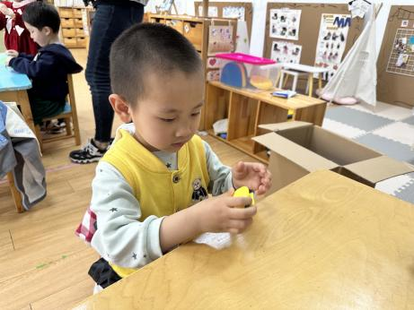

执笔人：张洁

